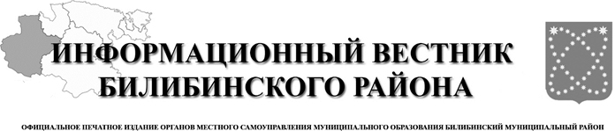

03 сентября
2024 года
№ 42 (547)

АДМИНИСТРАЦИЯ
МУНИЦИПАЛЬНОГО ОБРАЗОВАНИЯ
ГОРОДСКОЕ ПОСЕЛЕНИЕ БИЛИБИНО
ЧУКОТСКОГО АВТОНОМНОГО ОКРУГА

ПОСТАНОВЛЕНИЕ

от 02 сентября 2024 года | №8 | г. Билибино
О назначении Публичных слушаний
по обсуждению предоставления
Разрешения на условно разрешённый
вид использования земельного участка
на территории городского поселения Билибино

Руководствуясь Конституцией Российской Федерации, Федеральным законом от 06 октября 2003 года № 131-ФЗ «Об общих принципах организации местного самоуправления в российской Федерации», Уставом муниципального образования городское поселение Билибино, Положением о порядке организации и проведении публичных слушаний на территории муниципального образования городское поселение Билибино, утверждённого решением Совета депутатов муниципального образования городское поселение Билибино, Положением о порядке организации и проведении публичных слушаний на территории муниципального образования городское поселение Билибино,

ПОСТАНОВЛЯЮ:

- Провести Публичные слушания по обсуждению изменений в Генеральный план городского поселения Билибино, назначить дату: 06 сентября 2024 года в 19.00 ч., место проведения: Билибино, ул. Комсомольская, д. 3 – Билибинский краеведческий музей имени Г.С. Глазырина.
- Утвердить состав оргкомитета по проведению Публичных слушаний согласно приложению к настоящему решению.
- Ознакомиться с материалами и проектом объекта некапитального строительства «Временный вахтовый городок» можно в каб. 105 Администрации муниципального образования Билибинский муниципальный район по ул. Курчатова, д.6.
- Опубликовать (обнародовать) настоящее решение в «Информационном вестнике Билибинского района».

Глава Администрации О.С. Кожевникова

Приложение
к Постановлению № 8 Главы Администрации муниципального образования городское поселение Билибино от 02 сентября 2024 года

Состав
оргкомитета по проведению публичных слушаний по обсуждению
предоставления Разрешения на условно разрешённый вид использования земельного участка на территории городского поселения Билибино

Председатель оргкомитета:  Заводчикова Л.А. – | Заместитель начальника Управления – начальник отдела промышленности, транспорта, ТЭК и ЖКХ Управления промышленной и сельскохозяйственной политики Администрации муниципального образования Билибинский муниципальный район
Секретарь оргкомитета:  Филянов А.Н. – | Начальник отдела архитектуры и градостроительства Управления промышленной и сельскохозяйственной политики Администрации муниципального образования Билибинский муниципальный район
Члены оргкомитета:  Медведев А.В. – | Заместителя Главы Администрации – начальника Управления промышленной и сельскохозяйственной политики Администрации муниципального образования Билибинский муниципальный район
Шершнёва О.В. – | Заместителя Главы Администрации – начальника Управления финансов, экономики и имущественных отношений Администрации муниципального образования Билибинский муниципальный район

Гагарин М.В. – | Исполнительный директор ООО «Земтек Инжиниринг»
Сафронов М.А. – | Главного специалиста по административной поддержке ООО «Земтек Инжиниринг»

Приложение 2
к Постановлению № 8 Главы Администрации муниципального образования городское поселение Билибино от 02 сентября 2024 года

Текст объявления

«06 сентября 2024 года в 19.00 в МАУК «Билибинский краеведческий музей» состоятся публичные слушания в соответствии со статьей 39 Градостроительного кодекса Российской Федерации по вопросу предоставления Разрешения на условно разрешенный вид использования земельного участка под: «Размещение некапитального объекта строительства «Временный вахтовый городок по ул. Сеймчанской».

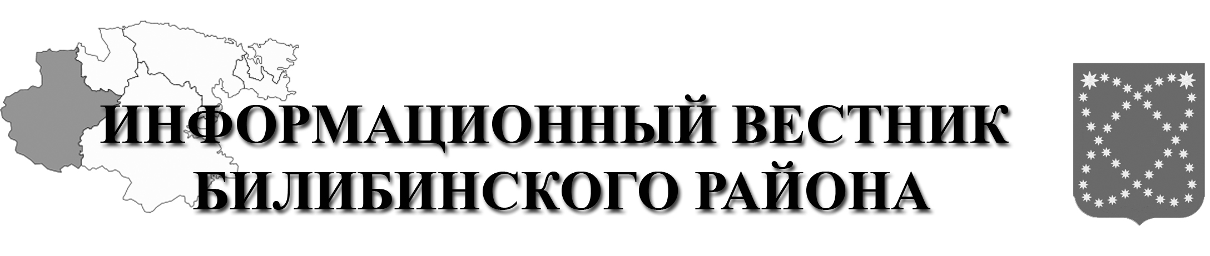  РАСПРОСТРАНЯЕТСЯ БЕСПЛАТНО | Учредитель: Администрация МО МБР  Соучредители: Совет депутатов МО БМР.  Ответственный за выпуск: Гизбрехт В.В.  Адрес учредителя и издателя: 689450, г. Билибино ул. Курчатова, д. 6  Адрес редакции: 689450, г. Билибино ул. Курчатова, д. 6  Подписано в печать: 03.09.2024 г. в 11:00(по графику);11:00(фактически)  Тираж: 12 экз

